VLASTNÍ HODNOCENÍ ŠKOLY

2014/2015

ZUŠ JIHLAVA

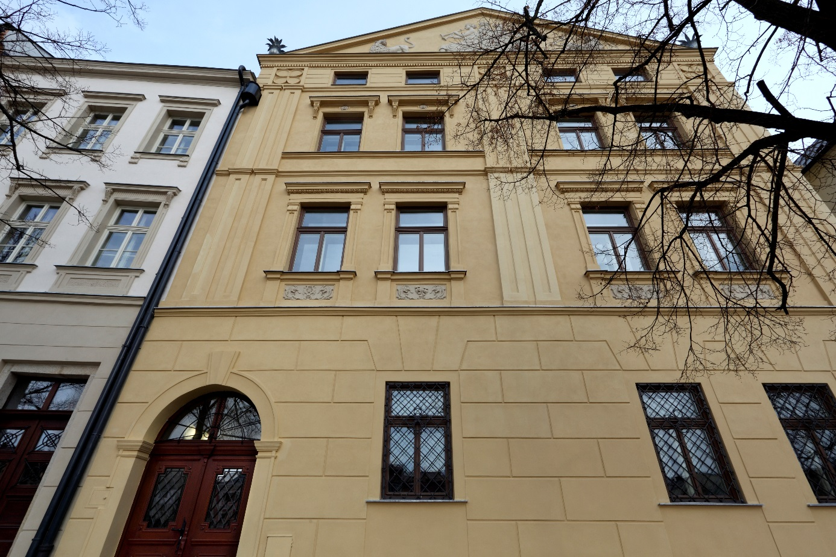

SEZNAM:

1. Charakteristika školy

2. Úplata

3. Hudební obor

4. Taneční obor

5. Výtvarný obor

6. Literárně dramatický obor

7. Publik Relations

8. Absolventi

9. Unie rodičů při ZUŠ Jihlava

10. Předběžný plán činnosti

11. Personální obsazení školy

12. Soutěže

13. Měsíční plány

14. Žáci přijatí ke studiu na profesní školy

15. Inspekce, kontroly

16. Závěr

Příloha: Plakáty a programy koncertů

- CHARAKTERISTIKA ŠKOLY

.

Základní umělecká škola Jihlava, příspěvková organizace
Zřizovatel statutární město Jihlava.
Místo poskytovaného vzdělávání nebo školských služeb:
- Masarykovo náměstí 65/16, 586 01 Jihlava
- Školní 177, 588 22 Luka nad Jihlavou
- Masarykovo náměstí 67/15, 586 01 Jihlava
ZUŠ byla zařazena do sítě škol ČR rozhodnutím MŠMT s účinností od 15. 5. 1997
IZO 108 047 687, identifikátor právnické osoby 691 000 417.
Ve školním roce 2014/15 navštěvovalo školu celkem 1204 studentů.

ZUŠ Jihlava poskytuje základy vzdělávání pro talentované zájemce ve věku zpravidla od pěti let až do dospělosti. ZUŠ v Jihlavě patří k největším školám v kraji. Vyučuje se ve čtyřech oborech. V hudebním oboru se vyučuje na téměř všechny hudební nástroje (klávesové, dechové, kytaře, akordeonu) a zpěvu. Ve výtvarném oboru se vyučuje kresbě, malbě, keramice a dalším technikám, v tanečním oboru tanci od klasického až po moderní a v literárně-dramatickém oboru přednesu, dramatické výchově, divadlu a dalším činnostem.

ZUŠ se řídí vyhláškou MŠMT č. 71/2005 Sb. Studium se dělí na přípravné a základní (I. a II. stupeň) a studium dospělých.
Vzhledem k finančním a kapacitním možnostem školy nebude opět organizováno rozšířené vyučování. Dále viz-zřizovací listina

Výuka v HO probíhala podle ŠVP a to: 1, 2, 3 a 4. ročník I. stupně a
1, 2, 3 a 4. ročník II. stupně.
Ostatní ročníky jsou nadále vyučovány podle učebních plánů schválených MŠMT dne 26. 6.1995 pod č. j. 18:418/95.
Výuka VO probíhala podle ŠVP a to: 1, 2, 3, a 4. ročník I. stupně.
a 1, 2, 3, a 4. ročník II stupně.
Ostatní ročníky podle úpravy učebních plánů MŠMT ČR dne 3. 5.2002 pod č. j. 18 455/2002-22 s platností od 1. 9. 2002.
Výuka TO probíhala podle ŠVP a to 1, 2. 3. a 4. ročník I. stupně
a 1,2,3, a 4 ročník II. stupně.
Ostatní ročníky podle vzdělávacího programu schváleného MŠMT dne 7. 5. 2003 pod č. j. 17 620/2003-22 s platností od 1. 9. 2003.
Výuka v LDO probíhala podle ŠVP a to 1, 2, 3, a 4. ročník I. stupně
a 1, 2, 3, a 4. ročník II. stupně.
Ostatní ročníky vzdělávacího programu pro přípravné studium, I. stupeň základního studia a rozšířené studium I. Stupně, schváleného MŠMT pod čj. 22558/2004-22 a podle vzdělávacího programu pro II. stupeň základního studia, který byl schválen MŠMT s platností od 1. 9.2005 pod čj. 22 035/2005-22.

Vzděláváme a vychováváme budoucí posluchače koncertů, návštěvníky divadel, výstav apod. Absolventi jsou schopni na velmi dobré úrovni provozovat amatérsky hudbu nebo jinou uměleckou činnost. Škola připravuje také budoucí studenty profesionálních hudebních škol nebo pedagogických fakult.
Učitelé všech oborů často působí v okresních a krajských uměleckých radách ZUŠ, škola je také členem Asociace ZUŠ ČR.

Záběr školy je obrovský, protože učitelé musí zvládnout žáky od předškolního věku až po středoškoláky nebo dospělé studenty. Nezastupitelnost školy ve výchově mládeže a přípravě na profesionální umělecké školy je tedy zřejmá. Škola ovšem nevyučuje studenty jen individuálně, ale dává jim cíleně možnost hrát (pracovat) ve skupinách, vede je k toleranci spolupráci, ale i k důvěře v sebe sama (možnost vystupování, soutěžení, vystavování).

Výchovně vzdělávací proces bude zajišťovat 35,9 přepočtených pedagogických pracovníků a 5 ostatních zaměstnanců. Vyučování probíhá v hlavní budově ZUŠ Jihlava, Masarykovo nám 16/65 a na místě poskytovaného vzdělávání v Lukách nad Jihlavou. (vedením je pověřena p. uč. H. Vysloužilová)

Složení umělecké rady:
Předseda: E. Fišerová
Místo předseda: M. Charvátová
Členové: L. Hedejová (D. Slavíková)
H. Zudová
D. Nováková
M. Kolář
J. Nosek

Vedoucí předmětových komisí:
Smyčcové oddělení. M. Charvátová
Klavírní oddělení: E. Fišerová
Dechové oddělení: L. Hedejová
Akordeonové oddělení: M. Hofbauerová
Kytarové oddělení: K. Podškubka
Taneční oddělení: H. Zudová
Výtvarné oddělení: D. Nováková

Na škole pracují tyto soubory:

- dětský pěvecký sbor Gaudium: Mgr. P. Sobotka
- přípravný DPS Radost: Mgr. P. Sobotka
- kytarový soubor: K. Podškubka, Dis
- soubor zobcových fléten Foukando: Mgr. D. Slavíková
- akordeonový soubor: M. Hofbauerová
- přípravný smyčcový orchestr: H. Vysloužilová
- smyčcový orchestr: J. Mrázek
- symfonický orchestr: Mgr. J. Nosek
- instrumentální soubor: K. Podškubka, H. Tröstl
- velký dechový orchestr TUTTI: Mgr. J. Nosek
- HUPP 1,2. D. Zahálková, Mgr. L. Hedejová

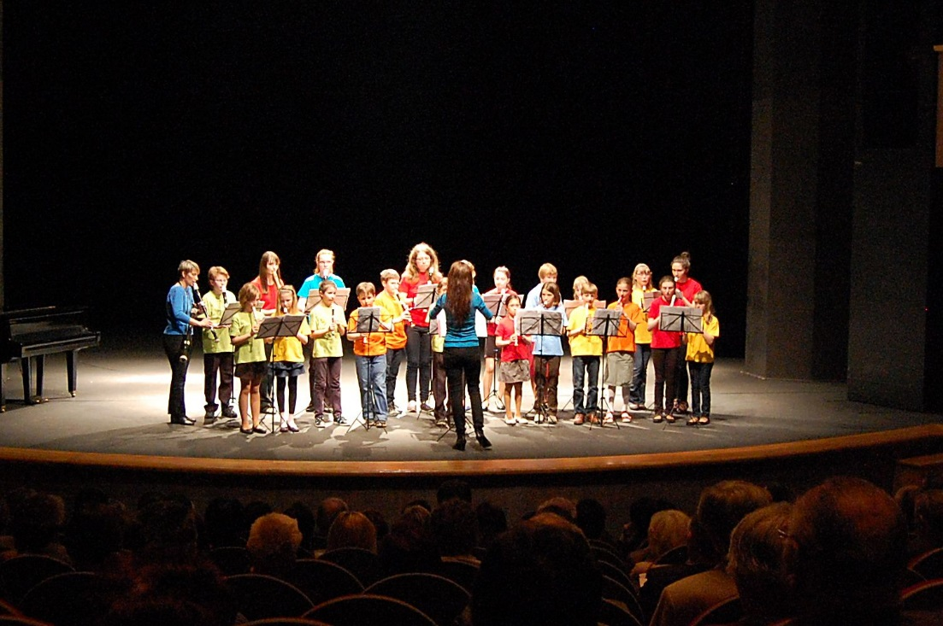
Foto: Flétnový soubor Foukando

ÚPLATA (ŠKOLNÉ)

za vzdělávání v ZUŠ Jihlava, pro školní rok 2014/2015

Výše úplaty se stanoví v jednotlivých uměleckých oborech dle vyhlášky č. 71/2005
tak, aby průměrná výše stanovených úplat nepřekročila 110% skutečných průměrných neinvestičních výdajů školy na žáka v uplynulém kalendářním roce s výjimkou výdajů na platy a náhrady platů.

měsíčně pololetně
Hudební obor: 1,0 lekce-individuální vyuč. Kč 330,- 1.650,-
skup. 2 žáků + 0,5 lekce 220,- 1 100,-
skup. 3-4 žáků 210,- 1 050,-

Výtvarný obor: 220,- 1 100,-

Taneční obor: 220,- 1 100,-

Literárně dramatický obor 220,- 1 100,-

Přípravky: hudební 220,- 1 100,-
taneční 220,- 1000,-
LDO 220,- 1000,-

Soubor HUPP 120,- 600,-

Pěvecké soubory: 90,- 450,-

- HUDEBNÍ OBOR

Školní rok 2014/2015 začal v pondělí 1. září, vyučování pak dle platných rozvrhů 9. září 2014.

Přehled koncertů a vystoupení hudebního oboru:

19. 9. 2014 Zahajovací koncert DKO
12. 11. 2014 Klavírní koncert posluchačů konzervatoře Brno
17. 11. 2014 Orchestrální koncert v DKO
26. 11. 2014 TUTTI Praha Žofín - Concerto Bohemia
29. 11. 2014 Zpěvy adventní – společný projekt ZUŠ a JSPS Melodie
9. 12. 2014 Sborový koncert Gaudium a Telččísla v Telči
10. 12. 2014 Česko zpívá koledy Masarykovo nám.
17. 12. 2014 Vánoční koncert v ZUŠ
24. 12. 2014 Půlnoční koncert Rybova vánoční mše kostel sv. Ignác
6. 1. 2015 Tříkrálový koncert kostel sv. Jakub
17. 2. 2015 TUTTI Masopustní průvod
18. 2. 2015 Koncert učitelů a absolventů
10. 3. 2015 Jak čaruje hudba pro MŠ a ZŠ
8. 4. 2015 1. Absolventský koncert ZUŠ
15. 4. 2015 2. Absolventský koncert ZUŠ
22. 4. 2015 Slavnostní koncert ZUŠ VDKO
29. 4. 2015 Přehlídka ve čtyřruční hře ZUŠ Polná
6. 5. 2015 Te Deum k 70. výročí ukončení 2. světové války kostel sv. Ignác
7. 5. 2015 Koncert orchestru TUTTI Masarykovo náměstí
13. 5. 2015 Koncert rodin
28. 5. 2015 Koncert smyčcového oddělení á…Šmytec v ĎD
5. 6. 2015 TUTTI Mezinárodní soutěž Velkých dechových orchestrů Ostrava
8. 6. 2015 Koncert sborů Radost, Gaudium a Telččísla ZŠ Jihlava
Návštěvnost koncertů a hudebních večerů byla opět velmi vysoká a tradičně měly všechny koncerty vynikající uměleckou a společenskou úroveň.

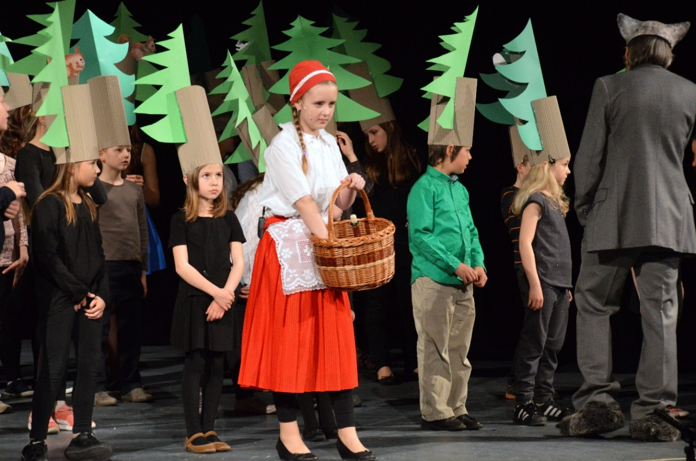
Foto: Premiéra mini operka Karkulka

- TUTTI již tradičně zorganizoval letní prázdninové soustředění, na které přispívá finanční částku UR při ZUŠ a druhou polovinu si účastníci platí sami.
- Prázdninové soustředění - kytarové oddělení a žáci ze tříd p. uč. K. Podškubky a F. Rosického.
- Prázdninové soustředění TO žákyň ze třídy H. Zudové
- Nově proběhlo prázdninové soustředění VO pod vedením p. uč. Z. Kazdové
- Od prosince do června proběhly povinné třídní předehrávky.
- V týdnu od 9.-11.6.2014 se uskutečnily komisionální postupové zkoušky v HO
- I v tomto školním roce probíhala spolupráce s kulturními institucemi a partnery města Jihlava.
- Naše škola se opět podílela na festivalu GM Jihlava – Hudba tisíců
- Zahraniční návštěva DPS Gaudium v německém Augsburku

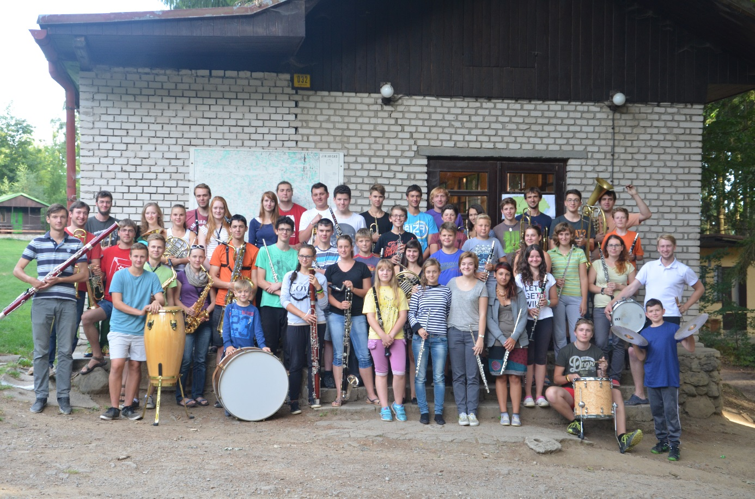
Foto: soustředění TUTTI Vanov

- TANEČNÍ OBOR

Ve školním roce 2014/2015 probíhala výuka v tanečním oboru pod vedením Bc. Dity Zahálkové a Mgr. Hany Zudové v jednom ročníku přípravné taneční výchovy, v základním studiu I. a II. stupně a ve studiu pro dospělé. I v tomto roce zajišťoval korepetici hudební pedagog Mgr. Ivan Kremlička.

Žáci a žákyně TO se v tomto školním roce představili na veřejných vystoupeních nejen v Jihlavě, ale i mimo Jihlavu. Svým tanečním vystoupením se podíleli na zpestření různých kulturních akcí (Akademie pro charitu – Gymnázium Jihlava, Živý obraz - hudební festival Mahler Jihlava, Benefiční koncert pro Týdenní stacionář ve Vrakbaru atd.)

Na zahajovacím koncertě ZUŠ Jihlava v DKO v září 2014 přispěly svým vystoupením i děti z tanečního oboru.

V Divadle Na Kopečku se uskutečnilo několik tanečních představení pro mateřské a základní školy. O tato představení byl veliký zájem. Všechna byla vyprodána, stejně jako večerní představení pro veřejnost.

Taneční obor také spolupracuje s divadlem DIOD. Naše tanečnice byly pozvány na projekt „Jak se dělá taneční a pohybové divadlo“, ve kterém se představil taneční soubor Spitfire Company s rozpracovanou choreografií Sniper´s Lake, kterou tento soubor vytvořil na
rezidenčním pobytu právě v divadle DIOD. Další zajímavou akcí byl taneční workshop s Dorou Sulženko Hoštovou, na kterém přítomné tanečnice nastudovaly taneční variaci, s níž se představily následující den v choreografii Proces. Toto představení bylo v Jihlavě uvedeno v rámci mezinárodního tanečního festivalu Tanec Praha.

Školní rok 2014/2015 byl ve znamení soutěžních přehlídek tanečních oborů ZUŠ pod záštitou MŠMT a dětských skupin scénického tance (Ministerstvo kultury), kterých se zúčastnily i některé ročníky našeho tanečního oboru. Vystoupení v těchto přehlídkách bylo pro TO ZUŠ Jihlava velmi úspěšné, neboť jihlavské choreografie postoupily až do celostátních kol. Do Celostátního kola soutěžní přehlídky tanečního oboru ZUŠ v Pardubicích postoupila ve II. kategorii choreografie Dity Zahálkové „ Ozvěny pravěku“ (zvl. Ocenění za atmosféru a pohybové nálady a za vynikající pedagogickou a tvůrčí práci)
a ve IV. kategorii choreografie Hany Zudové „ Pocit“. Do Celostátní přehlídky pantomimy a pohybového divadla v Kolíně postoupila z krajské přehlídky v Českých Budějovicích choreografie Dity Zahálkové „ Ozvěny pravěku“.

Na závěrečném koncertě ZUŠ Jihlava v DKO se taneční obor představil se třemi choreografiemi – Umlčené múzy, Jako jabloně (chor. H. Zudová) a Klevetnice (chor. D.Zahálková). Taneční obor také spolupracoval na představení Červená Karkulka, které tvořilo druhou část tohoto závěrečného koncertu.

Malé tanečnice si pro rodiče připravily pohádku Červená Karkulka. Tu uvedly na konci školního roku v tanečním sále. Hudební doprovod zajistil I. Kremlička. Pohádku s dětmi nastudovala D. Zahálková.

V letošním školním roce absolvovalo I.stupeň základního studia 11 studentek ze třídy Hany Zudové a II. stupeň základního studia 4 studentky ze třídy Dity Zahálkové. Absolventské představení „Taneční setkáni“ se uskutečnilo v divadle DIOD.

I nadále se úspěšně rozvíjí spolupráce mezi tanečním oborem a ostatními obory na škole - výtvarný obor pod vedením Dity Novákové (malby v pravěké jeskyni k choreografii Ozvěny pravěku – Z. Kazdová, diplomy do okresního kola taneční přehlídky – L. Klofáčová Pavézková), LDO pod vedením Mgr. Martina Koláře. Spolupráce pokračuje i s hudebním oborem (klavírní doprovod ke Smetanově Louisině polce, taneční účinkování v hudebním pohádce Červená Karkulka atd.).

Všechna taneční představení zaznamenal na DVD Mgr. Ivan Kremlička, který také vytvořil video nahrávky pro webové stránky tanečního oboru. Jeho konečné zpracování záznamu na DVD je velmi profesionální.

Na zpracování hudebních nahrávek a programů k jednotlivým představením se podíleli hudební pedagogové Mgr. Jiří Lukšů a Karel Podškubka,DiS.

I tentokrát se v průběhu celého školního roku opatřily nové kostýmy, nakoupila nová hudební CD a rozšířila fotogalerie z vystoupeních tanečního oboru.

V tanečním sále proběhlo na konci školního roku víkendové soustředění šestého ročníku (H. Zudová). Na konci července se v Meziříčku uskutečnilo společné týdenní soustředění oboru tanečního (H. Zudová) a hudebního (Karel Podškubka, Filip Rosický).

Přehled tanečních vystoupení

19. 9. 2014 Zahajovací koncert ZUŠ Jihlava v DKO
4. 12. 2014 Představení pro školy „Obrázky z dějin tance“ - Divadlo Na Kopečku
26. 2. 2015 Jak se dělá taneční a pohybové divadlo – DIOD
12. 3. 2015 Okresní kolo přehlídky TO ZUŠ v Divadle na Kopečku
2., 6. roč. I. st., 1. roč. II. st., 1. roč. SPD, třida H. Zudové

4. roč., 5. roč. I. st., třída D. Zahálkové
26. 3. 2015 Představení pro školy (dopoledne) a veřejnost (odpoledne)
Divadlo Na Kopečku
28. 3. 2015 Krajská přehlídka dětských skupin scénického tance Č. Budějovice
4. roč. I. st., třída D. Zahálkové
9. 4. 2015 Akademie pro charitu – Gymnázium Jihlava
1. roč. SPD, třída H. Zudové
10. 4. 2015 Krajské kolo přehlídky TO ZUŠ Žďár n. Sázavou
6. roč. I. st., 1. roč. II. st., 1. roč. SPD, třída H. Zudové,
4. roč. II. st., třída D. Zahálkové
22. 4. 2015 Závěrečný koncert ZUŠ Jihlava - DKO
4. roč. I. st., třída D. Zahálkové
6. roč. I. st., 1. roč. II. st., 1. roč. SPD, třída H. Zudové
29. 4. 2015 Taneční setkání – absolventské představení, DIOD Jihlava
5. 6. – 7. 6. 2015 Ústřední kolo soutěžní přehlídky TO ZUŠ – Pardubice
4. roč. I. st., třída D. Zahálkové
1. roč. II. st., třída H. Zudové (pro nemoc interpretek byla jejich účast
v ústředním kole zrušena)
11. 6. 2015 Živý obraz – hudební festival Mahler Jihlava
B. Smetana – Vltava
4. a 5. roč. I. st., 4. roč. II. st., třída D. Zahálkové
6. a 7. roč. I. st., třída H. Zudové
12. 6. – 13. 6. 2015 Taneční soustředění – taneční sál ZUŠ Jihlava
6. roč. I. st., třída H. Zudové
24. 6. 2015 Červená Karkulka – taneční sál ZUŠ Jihlava
4. roč. I. st., třída D. Zahálkové
27. 7. – 31. 7. 2015 Taneční soustředění – Meziříčko
1. roč. SPD, třída H. Zudové

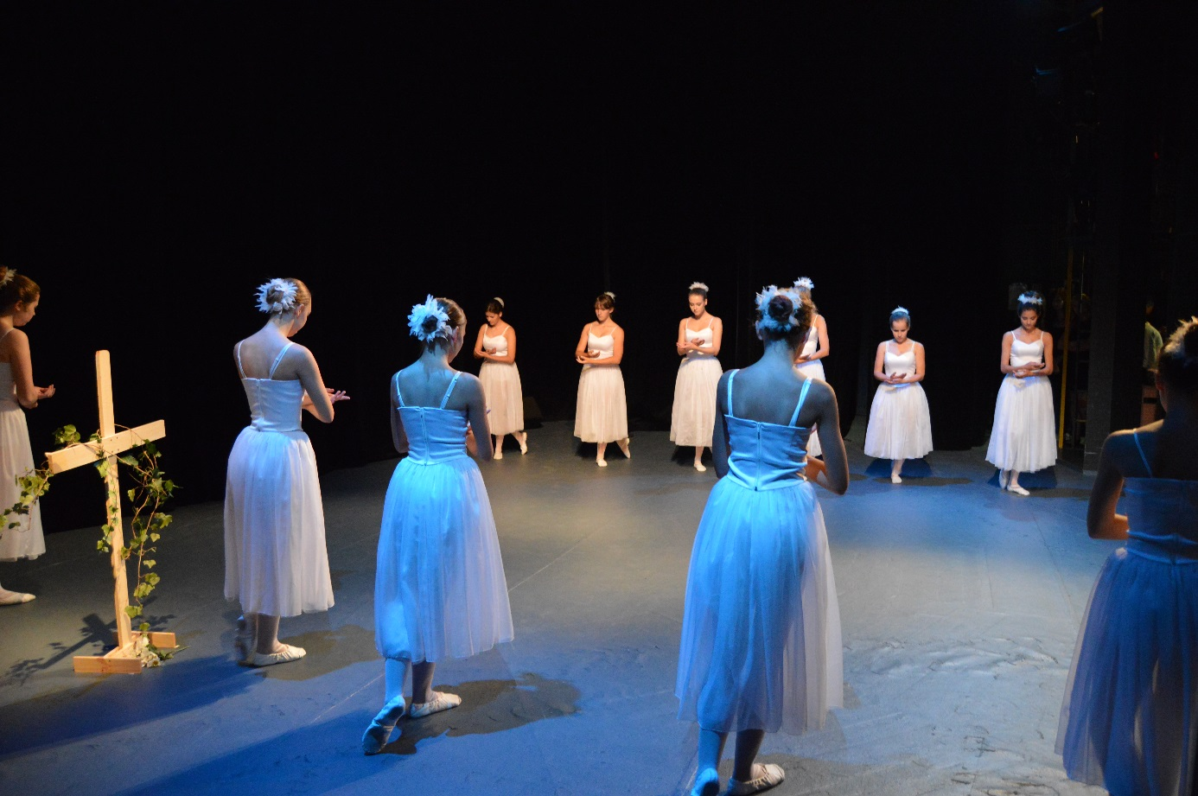
Foto: taneční obor – Pas des premiéres Wilis (ukázka z baletu Giselle)

- VÝTVARNÝ OBOR
V letošním školním roce navštěvovalo výtvarný obor 229 žáků. Z nich na I. stupni absolvovalo výtvarný obor 20 žáků a 3 žáci absolvovali II. stupeň. Jejich práce budou představeny v září 2015 na Absolventské výstavě. V letošním školním roce jsme zaznamenali úspěchy v uplatnění žáků na profesní školy. Dva studenti úspěšně složili talentové zkoušky na vysoké školy – obor architektura a 6 žáků bude od září studovat na středních uměleckých školách. Ve vyučování se žákům věnovali pedagogové – Dita Nováková, Mgr. Soňa Moravcová, BcA. Zuzana Kazdová. Výtvarný obor a práce jeho žáků se letos prezentovaly na 5 výstavách, z toho 2 výstavy proběhly mimo budovu Základní umělecké (Městská knihovna, Divadlo Na kopečku).
Nejvýznamnější a nejrozsáhlejší výstavou byla bezpochyby výstava u příležitosti 16. 4. 2015 Dne otevřených dveří s názvem „Báječné vynálezy “. Na slavnostním zahájení významně přispěl hudební obor pod vedením MgA. Jana Noska, Evy Fišerové a Mgr. Dany Slavíkové.
V Divadle Na kopečku proběhla Vánoční výstava a v Městské knihovně výstavy „Vánoce v knihovně“ a „Báječné vynálezy“. Obě paní ředitelky (Holíková, Daňková) ocenily práci žáků a pedagogů výtvarného oboru ZUŠ a vyslovily zájem o další spolupráci. Nás toto ocenění a zájem velmi těší, neboť veřejné výstavní prostory nejvíce přispívají k prezentaci mezi širokou veřejnost a zvyšují tak zájem dětí o studium na naší škole.
Již tradičně žáci připravili „Strom splněných přání“ pro Dětské centrum v Jihlavě, kdy se v měsíci prosinci uskutečnila sbírka dárků (hraček a kojeneckých potřeb) v ZUŠ. Celou akci vedla Zuzana Kazdová. Díky prezentaci této sbírky v denním tisku, přispěla k reklamě školy.
S tématem Báječných vynálezů, souběžně ve školním roce (18. 3.2015) proběhla exkurze do Národního technického muzea v Praze, kde žáci mohli obdivovat historické vynálezy a technické objevy, až po současný design. Celkem se exkurze účastnilo 50 starších žáků VO. Exkurzi finančně zajistila žákům Unie rodičů při ZUŠ.
Vyvrcholením školního roku byl již tradiční Slavnostní koncert, v jehož rámci zazněla mini operka Červená Karkulka od Zd. Svěráka a J. Uhlíře. Na představení spolupracovaly všechny obory. Výtvarný obor měl na starosti výpravu a kostýmy.
Výtvarný obor již tradičně spolupracuje také se ZOO Jihlava, kde žáci vytvářejí své studijní kresby.
Výuku obohacujeme žákům také o návštěvy zajímavých výstav, letos to byla např. výstava nakladatelství Baobab, které proslulo v posledních letech několika cenami za dětskou knižní ilustraci.
V rámci jihlavského Havíření, byl žákům zadán úkol vytvořit figury havířů do průvodu, tohoto úkolu se žáci zhostili opět velmi tvůrčím způsobem.
Výtvarný obor se nemalou měrou podílel na prezentaci celé ZUŠ a to tvorbou propagačních materiálů (plakátů a pozvánek na koncerty a vystoupení a diplomů na okresní a krajskou přehlídku ve hře na kytaru a klavír, tvorby loga a podkladů webových stránek školy).
Nemalou měrou se na výuce a přístupu žáků a rodičů podílí také další vzdělávání se výtvarných pedagogů a jejich vlastní tvorba a prezentace svých prací na veřejnosti. Zuzana Kazdová se věnuje umělecké fotografii a průběžně celý školní rok žáky se svojí prací seznamuje a pomáhá jim k fotografii také najít cestu.
Letos koncem srpna se také uskutečnil 3 denní výtvarný plenér /Z.Kazdová/ pro 15 zájemců z řad žáků, který finančně zajistila opět Unie rodičů, s kterou je vynikající spolupráce. Pro výtvarný obor také Unie rodičů zajištuje ve spolupráci s vyučujícími dárky absolventům.
Září
Do 3. 9. 14 probíhala v Městské knihovně v Jihlavě výstava „Spřízněni uměním“
Říjen
* Grafická tvorba plakátů a diplomů pro hudební obor Dita Nováková.
Listopad
5. 11. 2014 – 19.12. 2014 Vánoční výstava výstava prací žáků Dity Novákové a Soni Moravcové v Divadle Na kopečku v Jihlavě
25.11. 2014 – 13. 1. 2015 „Vánoce v knihovně“ výstava prací žáků v Městské knihovně v Jihlavě
Prosinec
1. 12. 2014 – 10. 1. 2015 vánoční výstava v budově Základní umělecké školy
2. 12. 14 – 20. 12. 14 „Strom splněných přání“ – sbírka dárků pro Dětské centrum v Jihlavě
* Tvorba PF pro ZUŠ Jihlava (Jan Čech pod vedením paní učitelky Soni Moravcové)
Březen
Exkurze do Národního technického muzea v Praze (50 žáků VO v doprovodu vyučujících: Dity Novákové, Soni Moravcové a Zuzany Kazdové)
13. 3. a 20. 3. 2014 proběhly průzkumy do VO.
Duben
2. 4. 14 Den otevřených dveří ZUŠ se slavnostní vernisáží výstavy „ Báječné vynálezy “ Videozáznam z celé vernisáže pořídil Mgr. Ivan Kremlička.
10. 4. 2014 a 17. 4. 2014 proběhly průzkumy do VO.
Proti loňskému roku vzrostl zájem o studium výtvarném oboru, přijato bylo 45 žáků z celkem 63 dětí, které přišly k jarním průzkumům na VO, v září 2015 nás čekají ještě dodatečné průzkumy, velký zájem zaznamenáváme také u předškolních uchazečů.
Červen
* Během celého měsíce návštěvy a kresby v ZOO Jihlava
10. 6. – 24. 8. 2015 výstava „ Báječné objevy “ v Městské knihovně v Jihlavě
Grafická tvorba plakátu na Slavnostní koncert a operku Karkulka (Dita Nováková)
Září
2015 plánované zahájení výstavy absolventů výtvarného oboru v prostorách školy, kterou jsme posunuli na září vzhledem k plánovanému malování budovy školy.

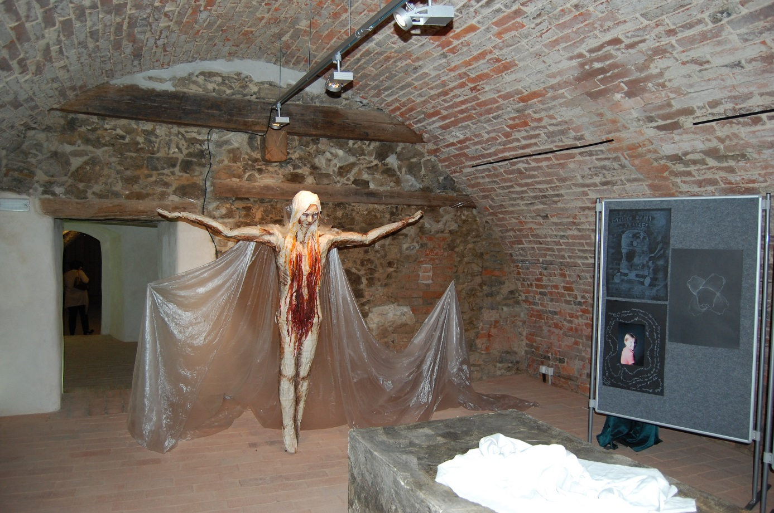
Foto: vernisáž VO

- LITERÁRNĚ DRAMATICKÝ OBOR

4. prosince 2014 v 10 hodin – Divadlo Na Kopečku
Obrázky z dějin tance
Moderování tanečního pořadu TO: Linda Turečková a Anna Kolářová
2. – 6. března 2015 Městská knihovna Jihlava
Začarovaná princezna
Dvanáct repríz představení k pasování prvňáčků na čtenáře.
Hráli: Ondřej Koděra, Adam Kolář, Josef Matějka, Marie Metelková, Michaela Nováková, Jantra Šímová, Vanda Vacková
10. března 2015 v 8:30 a 10 hodin – ZUŠ Jihlava
Jak čaruje hudba
Moderování hudebně výchovného pořadu: Linda Turečková a Anna Kolářová
11. března 2015 od 9 do 17 hodin – Divadlo DIOD
Docela malý festival (Dětská scéna – okresní kolo)
Tři představení + moderování okresního kola přehlídky dětských divadelních soborů.
Moderování: Karolína Nováčková, Lucie Buzovská, Marie Metelková, Josef Matějka, Ondřej Koděra, Vanda Vacková, Jantra Šímová
Cena za tvůrčí přístup k moderování

Středně uvěřitelný průvodce vesmírem
Dobrodružná cesta vesmírným a divadelním prostorem.
Hráli: Lenka Dolejší, Mikuláš Dreisig, Šimon Gregor, Klára Nečadová, Ondřej Nejedlý, Klára Piňosová, Kristina Sopko, Kryštof Štěpán, Soňa Táborská, Šárka Vilímková, Adam Antoňů, Nela Kubátová
Postup do krajského kola přehlídky Dětská scéna

Experiment Mňam
Tři kamarádi v nové škole odhalí spiknutí, které dělá z dětí poslušné žáky.
Hráli: Nikola Caklová, Matyáš Jurečka, Adéla Klejzarová, Anna Kolářová, Šimon Komárek, Markéta Křížová, Tobiáš Mertl, Elisa Nakáno, Ema Nováková, Matěj Palán, Zuzana Petrašová, Šimon Škrdla, Tereza Šťávová, Štěpán Taláček, Emílie Vacková, Adéla Zachová
Cena za autorský scénář

Horor
Strašidelná noc na školním výletě aneb Kdo chce bejt se mnou ve spacáku?
Hráli: Denisa Bláhová, Jana Jírová, Anna Kazdová, Kateřina Kočková, Adam Kolář, Jakub Kos, Bára Křikavová, Bára Saša Menčíková, Markéta Pauzarová, Vojtěch Procházka, Justina Sedláková, Vojtěch Sochor, Vojtěch Šoula
Cena za přesvědčivé zpracování vlastního námětu a skupinovou souhru

12. března 2015 v 10 a ve 13:30 hodin – Divadlo DIOD
Festival studentských divadelních souborů JID-20-15

Blaho: vzorek 27
Vítáme vás ve firmě Biochema. Díky vám a vašemu odhodlání se stáváte součástí vývoje revolučního chemického podpůrného prostředku s pracovním označením BLAHO. Firma Biochema vám děkuje za vaši dobrovolnou účast na tomto vývoji.
Hráli: Martin Dokulil, Nina Kish, Karolína Klusáčková, Jakub Linhart, Michaela Knorová, Miroslav Matocha, Adam Rygl, Martina Tvrzová

Sem se mi nedívej
Satirická komedie o tom, že když na někoho koukáte, měli byste si možná raději hledět svého, nebo uvidíte.
Hráli: Tereza Čechová, Dominik Hána, Jan Jaroš, Anna Kolářová, Lucie Křenová, Klára Křišťálová, Tomáš Ryška, Vojtěch Sochor, Linda Turečková
Cena za text, režii a herectví
Doporučení na celostátní Mladá scéna

20. března 2015 od 19:30 hodin – Divadlo DIOD
Dvojpremiéra
Blaho: vzorek 27
Sem se mi nedívej
26. března 2015 v 10 a v 17 hodin – Divadlo Na Kopečku
Obrázky z dějin tance
9. dubna 2015 v 17 hodin – Gymnázium Jihlava
Lekce herectví
Skeč v rámci dobročinné akademie Gymnázia Jihlava: Ondřej Koděra, Vojtěch Procházka, Adam Kolář
9. dubna 2015 v 18 hodin – ZUŠ Jihlava
Představení pro rodiče a přátele
Překvapení v dračí sluji
Bláznivá pohádka, která má všechno, co má správná pohádka mít a ještě trochu nebo spíš hodně navíc, protože je to hra na pohádku nebo možná divadelní dobrodružství na jevišti nebo taky všechno dohromady.
Hráli: Karolína Burdová, Markéta Burdová, Radim Freibauer, Markéta Kochánková, Jakub Komárek, Matyáš Kouba, Tomáš Kubiš, Róza Lukeš, Eliška Matoušková, Barbora Svobodová, Žaneta Štolovská, Jáchym Taláček, Daniel Urban, Andrea Zemánková
21. dubna 2015 v 18 hodin – ZUŠ Jihlava
Představení pro rodiče a přátele
Horror
29. dubna 2015 v 18 hodin – ZUŠ Jihlava
Představení pro rodiče a přátele
Experiment Mňam
6. května 2015 v 18 hodin – ZUŠ Jihlava
Představení pro rodiče a přátele
Středně uvěřitelný průvodce vesmírem
24. - 28. června 2015 – Ústí nad Orlicí
Národní přehlídka studentských divadelních souborů Mladá scéna 2015
Sem se mi nedívej

V LDO ve školním roce 2014/2015 pracovaly divadelní soubory:

Makrela (Překvapení v dračí sluji)
Hrozný Š (Středně uvěřitelný průvodce vesmírem)
Chlup chlupatý (Horor)
Dramatická ondatra (Experiment Mňam)
Gyros Opytchos (Neuvěřitelná dobrodružství starého pána)
Šubrd (Sem se mi nedívej)
Krmeni (Blaho: vzorek 27)

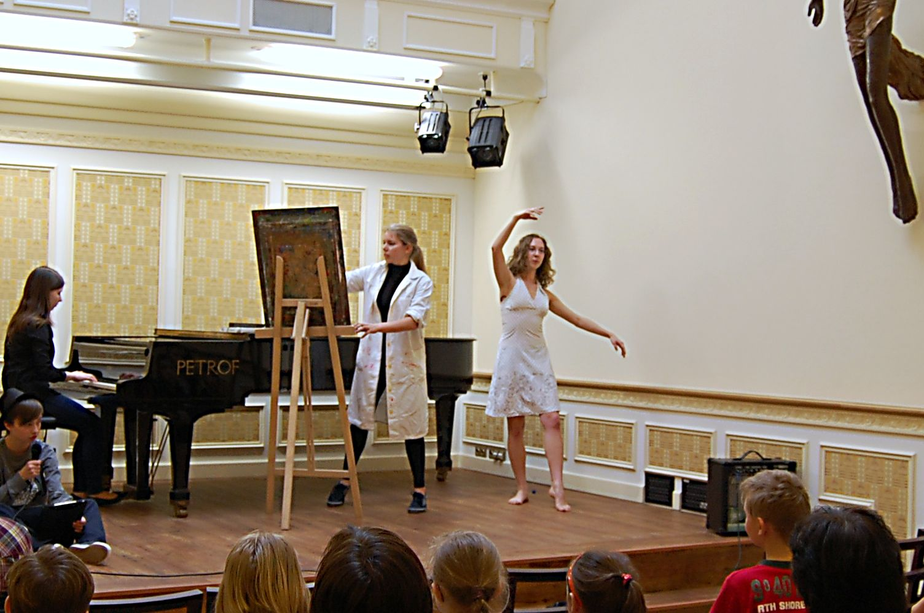
Foto: LDO – vernisáž VO

- PUBLIK RELATIONS – MIMOŠKOLNÍ ČINNOST
Tato činnost úzce navazuje na výchovně vzdělávací proces a zákonitě ho obohacuje. Dobrá komunikace je v dnešním světě naprostou nezbytností. Prostřednictvím PR se zvyšuje image školy. Je to součást každé organizace a předpoklad jejího úspěchu.

- Zajišťujeme kulturní programy pro vernisáže výstav – OGV, DGM, Muzeum atd.
- Spolupracujeme s Magistrátem města Jihlavy, krajem Vysočina, Horáckým divadlem, DnK, městskou knihovnou, Domem GM, Jihl. Listy. Rádio Region, Vysočan atd.
- Vernisáže a vystoupení mimo školu, spolupráce s Komorní filharmonií GM
- cca 200 vystoupení za školní rok mimo budovu školy
- Aktivity učitelů mimo vyučování. Řada učitelů i starších žáků hraje v Komorním orchestru města Jihlavy, Komorní filharmonii Vysočina, v tanečních orchestrech či country kapelách, zpívají v JSPS Melodie, Campanula, působí při obřadech, bohoslužbách apod.
- Na závěr zprávy je třeba vyzvednout nezastupitelnou práci Unie rodičů při ZUŠ Jihlava. Spolupráce s vedením unie:
- Spolupráce s festivalem Gustav Mahler Jihlava 2014

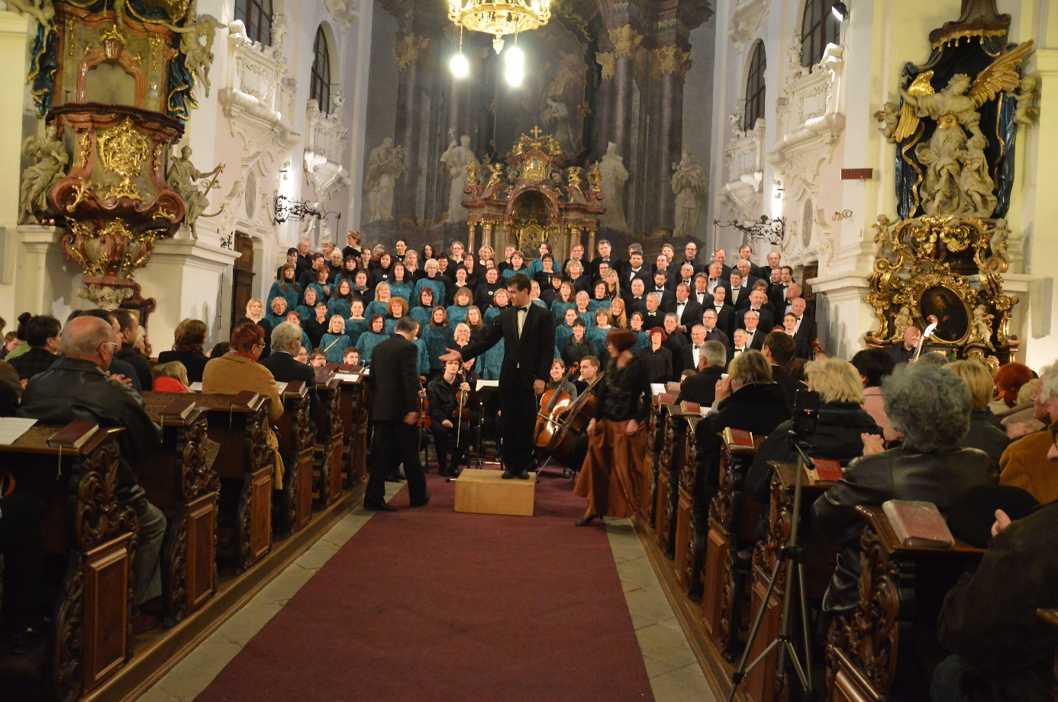
Foto: A. Dvořák: Te Deum kostel sv. Ignáce

- UNIE RODIČŮ při ZUŠ Jihlava, o. s.

Předseda: Ivan Polák
Pokladník: Eva Karásková
Členové: M. Málková, M. Horáková, V. Častová,

Unie pomáhá škole finančně, organizačně i morálně. Prakticky zastupuje radu školy.

Motto: „Unie rodičů je otevřená organizace a je zde vítán každý, kdo má zájem se spolupodílet na její činnosti“.
Unie rodičů při ZUŠ Jihlava je občanské sdružení, které finančně a organizačně podporuje činnost ZUŠ Jihlava. Členy Unie rodičů jsou rodiče i prarodiče dětí, které ZUŠ Jihlava navštěvují. Mezi členy Unie rodičů patří také příznivci, kteří se zajímají o akce a dění v ZUŠ Jihlava. Do stanov Unie rodičů lze nahlédnou na webových stánkách ZUŠ Jihlava www.zus-jihlava.cz.
Činnost UR:
* Výběr příspěvků 200,-Kč na rodinu
(bez ohledu na počet dětí z rodiny, které ZUŠ navštěvují)
Způsob výběru: v hotovosti u jednotlivých vyučujících
* Zajištění a úhrada pronájmu koncertních sálů
(DKO, Dělnický dům, Divadlo na Kopečku, Horácké divadlo, DIOD)
* Spolufinancování:
letní hudební školy – klavír, violoncello, dechové nástroje
prázdninová soustředění – hudební obor (TUTTI, kytarový tábor), taneční obor
přehlídky – taneční obor, literárně dramatický obor
soutěžní vystoupení – hudební obor
* Financování: dárky pro absolventy všech oborů, kostýmy – taneční obor, vybrané
pomůcky pro výtvarný obor, vstupné na různé kulturní akce určené pro
žáky ZUŠ.
* Organizační zajištění různých beneficí
* Spolupráce při organizaci koncertů ZUŠ včetně absolventských
(předprodej vstupenek, zajištění šatny, předávání darů, propagace)
Zdroj příjmů UR:
* příspěvky rodičů
* sponzorské dary
* využití dotačních programů Magistrátu města Jihlava

- PŘEDBĚŽNÝ PLÁN ČINNOSTI

Podzimní prázdniny: 27. a 29. 10. 2014
Vánoční prázdniny: od 22. 12. 2014 do 2. 1. 2015 nástup 5. 1. 2015
Pololetní prázdniny: 31. 1. 2015
Jarní prázdniny: 2. 2. -8. 2. 2015
Velikonoční prázdniny: 2. a 3. 4. 2015
Hlavní prázdniny: od středy 1. 7. 2015

---------------------------------------------------------------------------------------------------------
Pedagogické rady:
28. 8. 2014 12. 11. 2014 14. 1. 2015 8. 4. 2015 10. 6. 2015
Předmětové komise:
12. 11. 2014 8. 4. 2015

Plán koncertů a vystoupení HO, TO, VO a LDO

Zahajovací koncert k 90. Výročí školy 19. 9. 2014
Orchestrální koncert 17. 11. 2014
Vánoční koncert 17. 12. 2014
Vánoční teambuilding 19. 12. 2014
Tříkrálový koncert 6. 1. 2015
Koncert učitelů a absolventů 18. 2. 2015
Benefice pro hospic 19. 2. 2015
Představení dramatického oboru 20. 3. 2015
Slavné objevy – vernisáž VO 16. 4. 2015
Absolventské koncerty 8. a 15. 4. 2015
Slavnostní koncert HD 22. 4. 2015
Taneční setkání 29. 4. 2015
Koncert rodin 13. 5. 2015
Závěrečný koncert ..a ŠMYTEC! 28. 5. 2015
Postupové zkoušky 8.- 12. 6. 2015
Teambuilding Zborná 25. 6. 2015

- SOUTĚŽE

Umístění žáků školy v Krajských kolech soutěží ZUŠ

Krajské kolo soutěže ZUŠ v sólovém a komorním zpěvu – ZUŠ Jihlava, 20. března 2015

Kateřina Pekárková - 2. místo v I. kategorii ze třídy Kateřiny Petrovičové
Alois Stavárek - 1. místo v II. kategorii ze třídy Dany Fučíkové
Adéla Kolátorová - 2. místo v VIII. kategorii ze třídy Kateřiny Petrovičové

Krajské kolo soutěže ZUŠ ve hře na dechové nástroje – ZUŠ Jihlava, 27. března 2015

Vojtěch Čermák – zobc. flétna, 1. místo s postupem ve IV. kat. ze třídy Lucie Hedejové
Anna Raisová – zobc. flétna, 3. místo v V. kategorii ze třídy Lucie Hedejové
Jolana Svobodová – flétna, 2. místo v I. kategorii ze třídy Lucie Hedejové
Tereza Pospíšilová - flétna, 1. místo s postupem ve IV. kategorii ze třídy Josefa Kyrala
Noemi Keřkovská - flétna, 1. místo v VI. kategorii ze třídy Josefa Kyrala
Barbora Nosková - klarinet, 1. místo s postupem v I. kat. ze třídy Mileny Svobodové
František Křepela - klarinet, 2. místo ve IV. kategorii ze třídy Antonína Veselého
Ludmila Nosková - klarinet, 1. místo v VI. kategorii ze třídy Mileny Svobodové
Jaroslav Munduch - baskřídlovka, 1. místo s postupem v II. kategorii ze třídy Jana Noska
Stanislav Hřeben - trubka, 1. místo s postupem v I. kat. ze třídy Waltera Hofbauera
Matěj Smolík - trubka, 1. místo s postupem v I. kat. ze třídy Waltera Hofbauera
Josef Smolík - trubka, 1. místo ve IV. kategorii ze třídy Waltera Hofbauera
Jakub Svoboda - trubka, 1. místo s postupem v VI. kat. ze třídy Waltera Hofbauera

Krajské kolo soutěže ZUŠ ve hře smyčcových souborů a orchestrů Jihlava, 25. 3. 2015

Komorní orchestr - 1. místo s postupem v kategorii 2.b, pod vedením Jana Noska

Krajské kolo soutěžní přehlídky Tanečního oboru – Žďár nad Sázavou, 10. dubna 2015

Ozvěny pravěku – přímý postup do Ústředního kola přehlídky, ze třídy Dity Zahálkové
Pocit - návrh na postup do Ústředního kola přehlídky, ze třídy Hany Zudové

Ocenění choreografií ZUŠ Jihlava:
Umlčené múzy – za udržení vnitřního napětí – Hana Zudová
Pocit – za vyjádření poetické nálady – Hana Zudová
Jako jabloně – za křehkost v tanečním projevu – Hana Zudová
Klevetnice – za přesvědčivou práci se slovem a výrazem – Dita Zahálková
Ozvěny pravěku – za pohybový slovník a vyváženost scénografie,
technického provedení a výrazu – Dita Zahálková

Umístění žáků ZUŠ Jihlava v Ústředním kole soutěže ZUŠ ČR ve hře na dechové nástroje
Liberec – 21. – 24. 5. 2015

Vojtěch Čermák zobcová flétna, ČU I. st. ve IV. kat. ze třídy D. Slavíkové
klavírní doprovod – Bohumíra Holoubková

Tereza Pospíšilová flétna, 1. místo ve IV. kat. ze třídy Josefa Kyrala
klavírní doprovod – Hana Doležalová

Barbora Nosková klarinet, 1. místo v I. kat. ze třídy Mileny Svobodové
klavírní doprovod – Ludmila Nosková

Jaroslav Munduch baskřídlovka, 1. místo ve II. kat. ze třídy Jana Noska
klavírní doprovod – Ludmila Nosková

Stanislav Hřeben trubka, ČU I. st. v I. kat. ze třídy Waltera Hofbauera
klavírní doprovod – Hana Doležalová

Matěj Smolík trubka, 2. místo v I. kat. ze třídy Waltera Hofbauera
klavírní doprovod – Hana Doležalová

Jakub Svoboda trubka, 2. místo v VI. kat. ze třídy Waltera Hofbauera
klavírní doprovod – Hana Doležalová

14. ŽÁCI PŘIJATÍ NA PROFESNÍ ŠKOLY

- Jan Palán konzervatoř Brno - kytara p. uč Karel Podškubka
- Nikola Böhmová konzervatoř Brno- housle p. uč. H. Vysloužilová
- Dominika Krajíčková - SŠ Umění a designu v Brně p. uč. Z. Kazdová
- Kristýna Nikrmajerová - PedF UK Praha p. uč. M. Zemanová
- Pavel Kolář - JAMU obor Audio inženýrství p. uč. M. Zemanová
- Hana Mončeková konzervatoř České Budějovice - klavír p. uč. E. Fišerová

15. INSPEKCE KONTROLY

- Předmět kontroly: Zajištění bezpečnosti škol a školských zařízení
Kontrolu provedl: ČŠI Bc. A. Votavová 30. 10. 2014

16. ZÁVĚR

- Dva žáci naší školy Ondřej Slavičínký – zpěv ze třídy D. Fučíkové a Vilém Hofbauer – trubka ze třídy p. uč. W. Hofbauera, získali nejvyšší ocenění kraje Vysočina – Dřevěnou medaili. Slavnostní předání proběhlo v HD 23. 10. 2014
- Uměleckou radou byl vytvořen plán stěžejních koncertů na celý školní rok. Součástí Slavnostního koncertu v DK se stal nový projekt mini operka Karkulka, od J. Uhlíře a Zd. Svěráka, na kterém se podílely všechny 4 obory školy.
- Naše škola měla opět velké úspěchy v soutěžích základních uměleckých škol a zároveň byla také pořadatelem 3 krajských kol. A to v sólovém a komorním zpěvu, ve hře na dechové nástroje a ve hře smyčcových souborů a orchestrů.
- Naše škola přivítala pana náměstka zemského hejtmana, z Dolního Rakouska, se kterým se mimo jiné jednalo o možné přeshraniční spolupráci uměleckých škol.
Školní rok 2014/2015 byl pracovně mimořádně náročný. Chtěla bych všem kolegům poděkovat za krásnou spolupráci a za dosažené úspěchy v tomto školním roce. Přála bych si, abychom i nadále byli tak skvělým pracovním kolektivem jako doposud. Dana Fučíková

